Nama : Qaulan Sakila Usman

NPM : 6101121004

MK/Kelas : Testing dan Implementasi Sistem / B

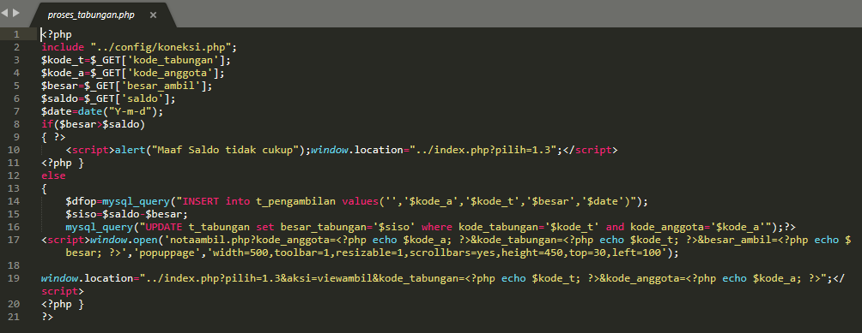Syntax Proses Tabungan.php - Aplikasi Koperasi Simpan Pinjam Berbasis Web

Cyclomatic Complexity

$$V\left(G\right)=E-N+2$$

$$=6-6+2$$

$$=2$$

$$V\left(G\right)=P+1$$

$$=1+1$$

$$=2$$

**Jumlah Region**

Jumlah Region adalah 2

Independent Path

Path 1 : 1 – 2 – 4 – 5 – 6

Path 2 : 1 – 2 – 3 – 5 – 6

**FLOWGRAPH**

R2

R1